PROYECTO DE RED CORPORATIVA PARA PYME
Diseño, Implementación y Documentación de Infraestructura Segura (CCNA Level)
1. Resumen Ejecutivo
Este proyecto consiste en el diseño, simulación e implementación de una infraestructura de red corporativa para una PYME de aproximadamente 20 usuarios distribuidos en 5 áreas funcionales. El objetivo principal fue optimizar los recursos de red, implementar segmentación por seguridad y proporcionar acceso a servicios locales (DNS/HTTP/FTP) e Internet, restringiendo el acceso de red a visitantes mediante Listas de Control de Acceso (ACLs).
- Herramientas utilizadas: Cisco Packet Tracer, Cisco IOS.
- Conceptos clave: VLANs, Trunking (802.1Q), Inter-VLAN Routing (Router-on-a-Stick), DHCP, ACLs Estándar, Servicios IP (DNS, HTTP, FTP), Troubleshooting.
2. Arquitectura de Red y Decisiones de Diseño
2.1. Topología General de la Red
A continuación se presenta la infraestructura física y lógica implementada en Cisco Packet Tracer:
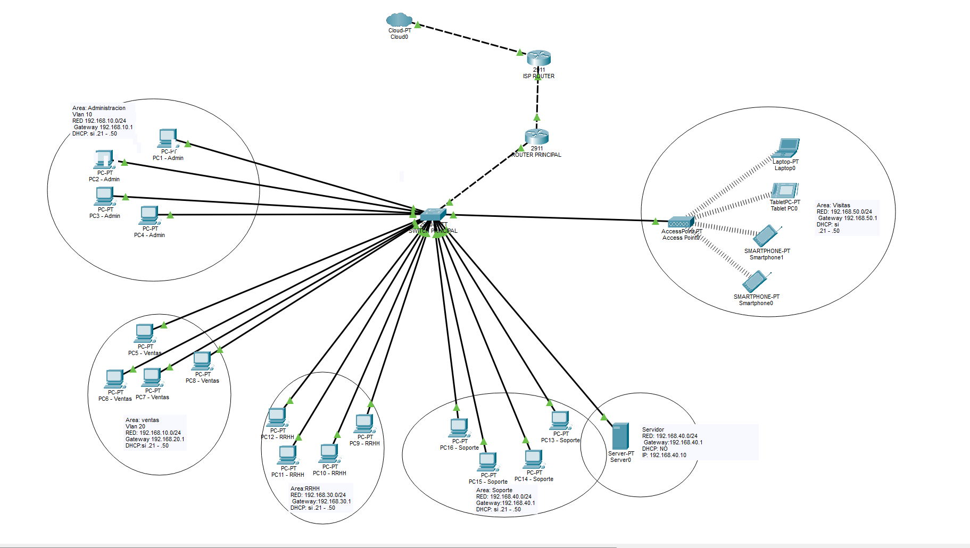
Figura: Topología General en Cisco Packet Tracer
2.2. Justificación de Router-on-a-Stick
- Eficiencia de Costos: Permite la segmentación y enrutamiento entre 5 VLANs haciendo uso de una sola interfaz física del router conectada al switch principal mediante un enlace Trunk (802.1Q).
- Estándar PYME: Representa una solución rentable ideal para empresas en crecimiento con presupuesto limitado.
- Implementación Técnica: Uso de subinterfaces virtuales con encapsulamiento Dot1Q en el router principal.
2.3. Segmentación de Red (VLANs)
Se dividió la red corporativa en 5 dominios de difusión independientes para mejorar la seguridad y el rendimiento:
- VLAN 10 - Administración: Acceso exclusivo a servidores y datos sensibles de administración.
- VLAN 20 - Ventas: Acceso a CRM, herramientas comerciales y recursos del departamento.
- VLAN 30 - RRHH: Gestión de información confidencial de personal y nóminas.
- VLAN 40 - Soporte & TI: Soporte técnico, administración de red y ubicación del Servidor Central.
- VLAN 50 - Visitas (Guest): Red pública para visitantes, totalmente aislada con acceso exclusivo a Internet.
3. Tabla de Direccionamiento IP
Área / Segmento | VLAN | Red / Máscara | Gateway | DHCP | Rango Dinámico
Administración | 10 | 192.168.10.0/24 | 192.168.10.1 | Sí | .21 - .50
Ventas | 20 | 192.168.20.0/24 | 192.168.20.1 | Sí | .21 - .50
RRHH | 30 | 192.168.30.0/24 | 192.168.30.1 | Sí | .21 - .50
Soporte & TI | 40 | 192.168.40.0/24 | 192.168.40.1 | Sí | .21 - .50
Visitas (Guest) | 50 | 192.168.50.0/24 | 192.168.50.1 | Sí | .21 - .50

3.1. Dispositivos Especiales (IP Estática)
Dispositivo | VLAN | IP / Máscara | Gateway / Destino
Servidor Central (DNS/HTTP/FTP) | 40 | 192.168.40.10 /24 | 192.168.40.1
Access Point (Visitas) | 50 | 192.168.50.2 /24 | 192.168.50.1
Enlace WAN (Router Principal → ISP) | - | 10.0.0.2 /30 | 10.0.0.1 (ISP)
4. Configuraciones Destacadas (Cisco IOS)
4.1. Subinterfaces e Inter-VLAN Routing (Router-on-a-Stick)
interface GigabitEthernet 0/1.10
encapsulation dot1Q 10
ip address 192.168.10.1 255.255.255.0
!
interface GigabitEthernet 0/1.20
encapsulation dot1Q 20
ip address 192.168.20.1 255.255.255.0
!
interface GigabitEthernet 0/1.30
encapsulation dot1Q 30
ip address 192.168.30.1 255.255.255.0
!
interface GigabitEthernet 0/1.40
encapsulation dot1Q 40
ip address 192.168.40.1 255.255.255.0
!
interface GigabitEthernet 0/1.50
encapsulation dot1Q 50
ip address 192.168.50.1 255.255.255.0
4.2. Aislamiento de VLAN Visitas (ACL Estándar)
Bloqueo de tráfico desde VLAN 50 hacia cualquier segmento privado de la organización, permitiendo únicamente salida a Internet:
access-list 50 deny 192.168.50.0 0.0.0.255
access-list 50 permit any
!
interface GigabitEthernet 0/1.50
ip access-group 50 in
4.3. Configuración DHCP Pools Centralizados
ip dhcp excluded-address 192.168.10.1 192.168.10.20
ip dhcp excluded-address 192.168.20.1 192.168.20.20
ip dhcp excluded-address 192.168.30.1 192.168.30.20
ip dhcp excluded-address 192.168.40.1 192.168.40.20
ip dhcp excluded-address 192.168.50.1 192.168.50.20
!
ip dhcp pool ADMINISTRACION
network 192.168.10.0 255.255.255.0
default-router 192.168.10.1
dns-server 192.168.40.10
!
ip dhcp pool VISITAS
network 192.168.50.0 255.255.255.0
default-router 192.168.50.1
dns-server 8.8.8.8
5. Caso de Estudio: Troubleshooting DNS y Pruebas de Verificación
Durante la fase de validación de servicios, se registró un incidente de conectividad a nivel de aplicación:
- Síntoma Detectado: Las estaciones de trabajo no lograban cargar el sitio web corporativo (http://www.pyme.local), aunque sí respondían con éxito los pings directos a la dirección IP del servidor (192.168.40.10).
- Diagnóstico: 1. Verificación del servicio DNS activo en el servidor y presencia del registro A (www.pyme.local -> 192.168.40.10).
2. Diagnóstico mediante 'ipconfig /all' en los clientes, detectando la ausencia del parámetro de servidor DNS asignado.
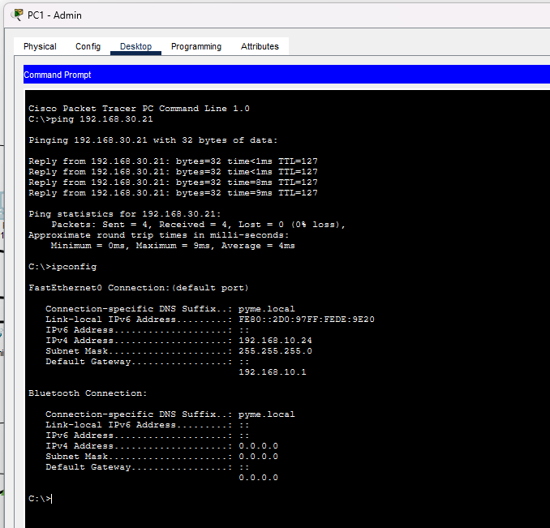
Figura: ipconfig /all en PC-Admin mostrando IP y DNS
- Solución Aplicada: 1. Inclusión del parámetro 'dns-server 192.168.40.10' en cada pool DHCP del Router Principal.
2. Ejecución de 'ipconfig /renew' en las estaciones de trabajo.
3. Comprobación exitosa de resolución de nombres con 'nslookup www.pyme.local'.
- Resultado: El nombre de dominio resolvió correctamente la IP objetivo y la página web de la PYME cargó sin inconvenientes en los navegadores de los usuarios.
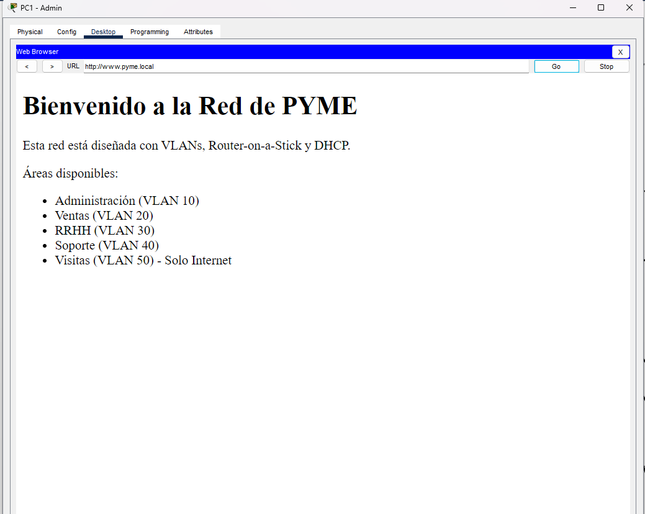
Figura: Acceso Web exitoso a http://www.pyme.local
5.1. Validación de Bloqueo por ACL (VLAN Visitas)
Verificación de que las laptops en la VLAN 50 no pueden hacer ping a las redes internas, pero sí mantienen conectividad externa:
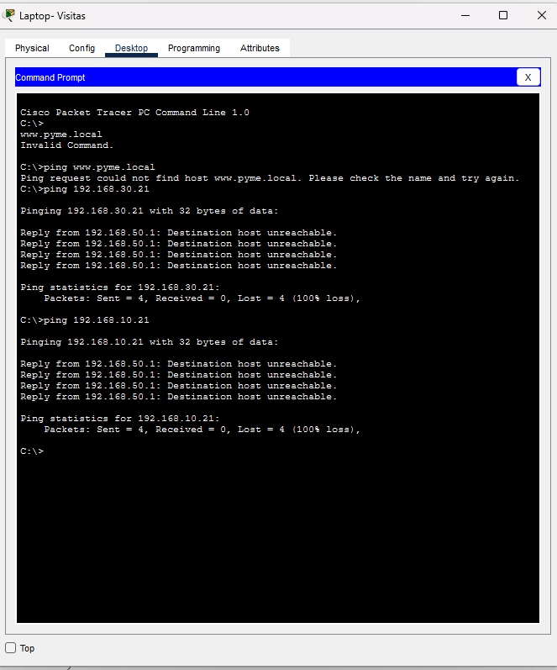
Figura: Prueba de Aislamiento ACL (Destination Host Unreachable)
6. Matriz de Habilidades Demostradas
Competencia / Habilidad | Evidencia de Implementación Práctica
Diseño y Arquitectura de Red | Justificación y modelado de topología lógica adaptada a presupuestos PYME.
Switching (Capa 2) | Creación de VLANs, asignación de puertos Access y configuración de enlaces Trunk 802.1Q.
Routing (Capa 3) | Implementación de Router-on-a-Stick mediante subinterfaces virtuales.
Seguridad de Red | Aislamiento efectivo de visitantes mediante Listas de Control de Acceso (ACL) Estándar.
Servicios IP Centralizados | Configuración de servidor DHCP centralizado, servicio DNS local y servidor Web HTTP.
Troubleshooting de Red | Identificación y resolución metódica de fallas de resolución de nombres (DNS).
Documentación Técnica | Elaboración de tablas de direccionamiento, esquemas de subredes y registros de pruebas.
7. Conclusión
Este proyecto demuestra la capacidad integral para diseñar, implementar, asegurar y documentar una red corporativa funcional bajo estándares de la industria Cisco CCNA. La arquitectura final es altamente segura, escalable, eficiente en costos y responde directamente a las necesidades operativas de una PYME moderna.

